2022年哈工大学生武术比赛竞赛规程

一、主办单位: 哈尔滨工业大学体育部
共青团哈尔滨工业大学委员会
协办单位：后勤集团场馆中心
二、比赛时间及地点：
比赛时间：2022年5月29日，18：00
比赛地点：一校区活动中心舞台
三、竞赛组别：比赛设立学生组。
四、参赛办法:
1、参赛学生必须是该学院正式学籍的在校生。
2、报名方法：以各学院为单位，各单位可报领队1人，每队运动员 3—10 人（男女不限、队数不限），不够组队的可代表单位参加个人项目。每单位可报若干支队伍。
3、参加比赛人员必须身体健康，长期参加体育锻炼的学生或职
工。在职职工由工会统一办理保险。
4、各组别请在2022年5月25日中午12:00前将报名单上传
liuyq@hit.edu.cn信箱，过期不候。
联络人：刘勇强 手机：13936629001
王 璐 手机：15645165075
五、竞赛项目：
（一）竞赛性质：个人赛及团体赛
1、个人单项赛：
（1）拳术类项目：长拳、南拳、太极拳（时间 3-6 分钟）
（2）传统项目：一类拳：形意、八卦、八极；二类拳：劈挂、
翻子、通臂；三类拳：地趙、象形；四类拳：查、花、红、炮、少林
拳
（3）器械类项目：刀术、剑术、棍术、枪术、太极剑、传统项
目其它器械：①单器械、②双器械、③软器械
(4)哈工大拳
（5）对练（男女不得混编）
2、集体项目：
集体项目参赛要求:各种拳、械组:参加人数为 3—10 人（音乐自备，大会提供音响设备）
五、竞赛办法:
1、执行国家武术运动管理中心制定的最新《国际武术套路竞赛规则》及相关规定。
2、竞赛项目时间规定:
（1）太极拳 4—6 分钟，太极器械 3—4 分钟。（太极拳:运动员演练至 5 分钟时，裁判长鸣哨提示；太极器械:演练至 3 分钟时，裁判长鸣哨提示）。
（2）集体项目: 3-6分钟
（3）其它项目:单练不得少于 1 分钟。
六、录取及奖励办法:
（1）学生组团体、单项录取前八名。学生组给予奖品和证书。不足8名的项目按照实际人数录取，给予奖品和证书。
- 评选优秀运动员若干名。
七、领队会:定于2022年5月25日 18:00 在一校区体育馆会议室召开，同时将盖有公章的纸质版报名单及保险单上交组委会。
八、其它
1、参赛队自备队旗、队服，参加开、闭幕式。
2、运动员申报项目后不得更改。
3、各参赛运动员自己做好赛前保险工作，凡参赛期间出现意外
事故后果自负。
- 本规程解释权属大会组委会，未尽事宜，另行通知。
- 各院领队群见下图（领队群二维码失效可添加前方个人微信，由负责人拉进群）
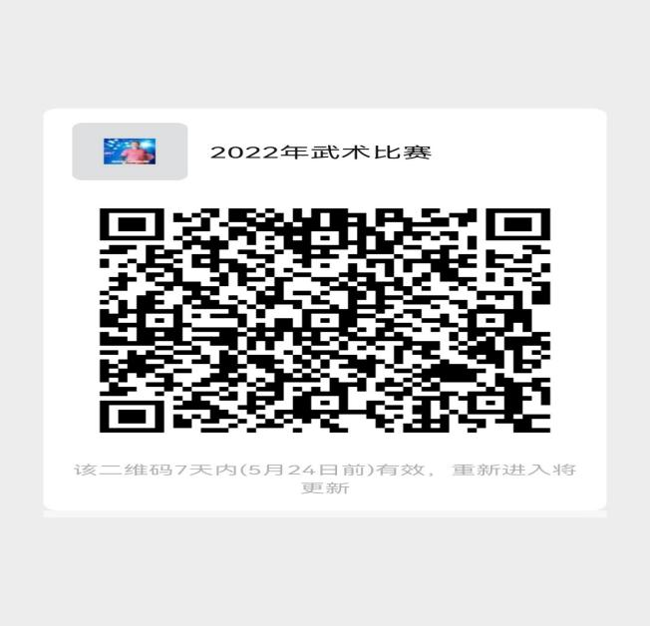

哈尔滨工业大学体育部
共青团哈尔滨工业大学委员会
后勤集团场馆中心
2022年 5 月 22日

